Отчёт по лабораторной работе №5
  - Дисциплина: Математическое моделирование
Иванов Сергей Владимирович, НПИбд-01-23
Содержание

1. Цель работы
Целью лабораторной работы является построение простейшей модель взаимодействия двух видов типа «хищник — жертва» - модель Лотки-Вольтерры.

2. Выполнение лабораторной работы
Номер студенческого билета: 1132236127. Рассчитаем вариант: 1132236127 mod 70 + 1 = 58. Значит, делаю вариант 58.

2.1 Математическая модель
В данной лабораторной работе рассматривается простейшая математическая модель взаимодействия двух видов типа «хищник — жертва» — модель Лотки-Вольтерры.
Пусть $x\left(t\right)$ — численность популяции хищников (волков), а $y\left(t\right)$ — численность популяции жертв (зайцев) в момент времени $t$.
Динамика изменения численности популяций описывается следующей системой обыкновенных дифференциальных уравнений:
$$\left\{\begin{matrix}\frac{dx}{dt}=−0.38 x\left(t\right)+0.043 x\left(t\right)y\left(t\right) \\ \frac{dy}{dt}=0.36 y\left(t\right)−0.052 x\left(t\right)y\left(t\right)\end{matrix}\right.$$
где
- $a=0.38$ — коэффициент смертности хищников,
- $b=0.043$ — коэффициент прироста хищников за счёт поедания жертв,
- $c=0.36$ — коэффициент естественного прироста жертв,
- $d=0.052$ — коэффициент смертности жертв от хищников.

2.1.1 Физический (биологический) смысл уравнения
Каждое слагаемое в правой части уравнений имеет строгий биологический смысл:
- $\frac{dx}{dt}$ и $\frac{dy}{dt}$ — скорости изменения численности волков и зайцев соответственно.
- Слагаемое $−0.38 x\left(t\right)$ описывает естественную убыль популяции хищников (смертность от старости и болезней) в отсутствие пищи. Знак минус указывает на уменьшение популяции.
- Слагаемое $0.36 y\left(t\right)$ описывает естественный прирост популяции жертв в условиях неограниченного ресурса (травы) и в отсутствие хищников.
- Произведение $x\left(t\right)y\left(t\right)$ пропорционально частоте встреч хищников и жертв.
- Слагаемое $−0.052 x\left(t\right)y\left(t\right)$ показывает убыль популяции зайцев за счёт того, что их съедают волки.
- Слагаемое $+0.043 x\left(t\right)y\left(t\right)$ показывает прирост популяции волков за счёт поглощённой пищи.

2.1.2 Стационарное состояние системы
По заданию необходимо найти стационарное состояние системы — такое состояние, при котором численность обеих популяций остаётся неизменной во времени. Это означает, что скорости изменения популяций равны нулю: $\frac{dx}{dt}=0$ и $\frac{dy}{dt}=0$.
Приравняем правые части уравнений к нулю:
$$\left\{\begin{matrix}−0.38 x+0.043 xy=0 \\ 0.36 y−0.052 xy=0\end{matrix}\right.$$
Вынесем общие множители за скобки:
$$\left\{\begin{matrix}x\left(−0.38+0.043 y\right)=0 \\ y\left(0.36−0.052 x\right)=0\end{matrix}\right.$$
Так как нулевая численность ($x=0$, $y=0$) нас не интересует (это тривиальное состояние вымирания обоих видов), мы приравниваем к нулю выражения в скобках:
$$−0.38+0.043 y=0⟹y=\frac{0.38}{0.043}≈8.8372$$
$$0.36−0.052 x=0⟹x=\frac{0.36}{0.052}≈6.9231$$
Таким образом, координаты стационарной точки:
$$x_{0}≈6.9231, y_{0}≈8.8372.$$
Если в начальный момент времени задать численность хищников и жертв равной этим значениям, система будет находиться в равновесии бесконечно долго. Любое отклонение от этой точки приведёт к возникновению периодических колебаний численности.

2.2 Программный код
Напишем код для реализации модели. (рис. 1)
using DrWatson
@quickactivate "project"
using DifferentialEquations
using Plots
script_name = splitext(basename(PROGRAM_FILE))[1]
mkpath(plotsdir(script_name))
mkpath(datadir(script_name))
# начальные условия
x0 = 6.0
y0 = 23.0
u0 = [x0, y0]
tspan = (0.0, 200.0)
# коэффициенты
a = 0.38
b = 0.043
c = 0.36
d = 0.052
function predator_prey!(du, u, p, t)
x = u[1]
y = u[2]
du[1] = -a * x + b * x * y
du[2] = c* y - d * x * y
end
prob = ODEProblem(predator_prey!, u0, tspan)
sol = solve(prob, Tsit5(), dtmax = 0.08)
x_val = sol[1, :]
y_val = sol[2, :]
time_val = sol.t
# 1 график
p1 = plot(time_val, x_val, label="Хищники (х)", color=:red)
plot!(p1, time_val, y_val, label="Жертвы (у)", color=:blue)
title!(p1, "Изменение численности хищников и жертв во времени")
xlabel!(p1, "Время t")
ylabel!(p1, "Численность популяции")
# 2 график
p2 = plot(y_val, x_val, label="Фазовая траетория", color=:green)
scatter!(p2, [y0], [x0], label="Начальная точка", color=:black)
# стационарное состояние
x_eq = c / d
y_eq = a / b
scatter!(p2, [y_eq], [x_eq], label = "Начальная точка", color = :black)
title!(p2, "Фазовый портрет: численность хищников от численности жертв")
xlabel!(p2, "Жертвы (у)")
ylabel!(p2, "Хищники (х)")
solutions = plot(p1, p2, layout=(2,1), size=(900, 800))
savefig(plotsdir(script_name, "lab05.png"))
println("Графики сохранены: lab05_var58.png")
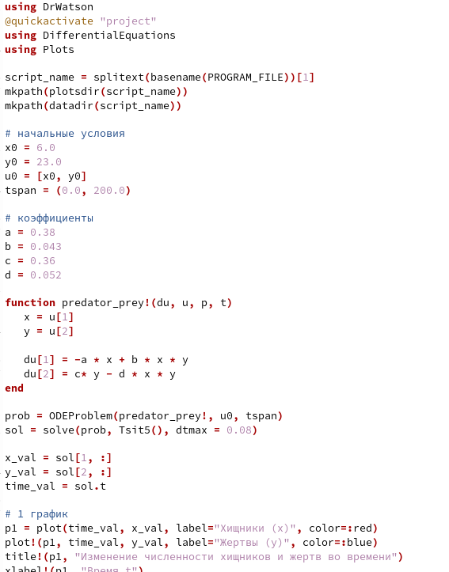
Рисунок 1: Программный код
Также как выглядят просмотримполученные графики. (рис. 2)
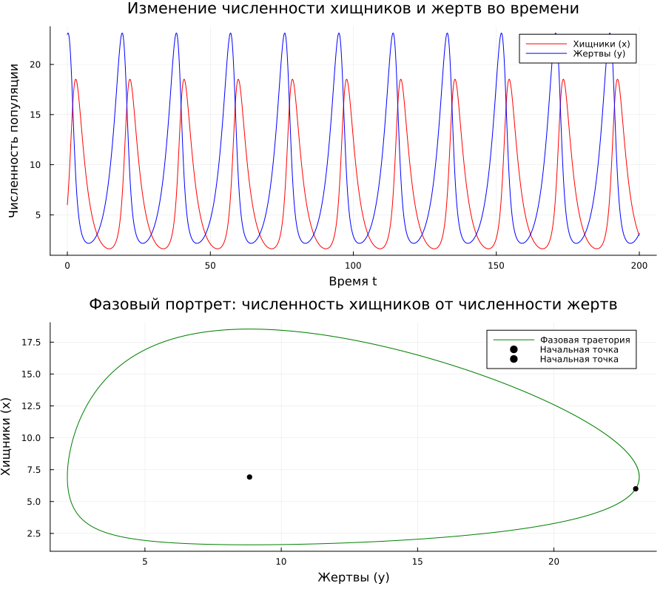
Рисунок 2: Просмотр графиков

3. Вывод
В результате выполнения лабораторной работы была построена простейшей модель взаимодействия двух видов типа «хищник — жертва» - модель Лотки-Вольтерры. Была составлена программа и построены графики.

